Информация о результатах рассмотрения жалоб и иных обращений за 2023 год

Одним из основных источников информации
о нарушениях прав и законных интересов субъектов предпринимательской деятельности, а также о текущем деловом климате в регионе служат их жалобы и иные обращения, поступающие в адрес уполномоченного.
В соответствии с областным законом от 2 июля 2013 г. № 699-41-ОЗ уполномоченный рассматривает жалобы субъектов предпринимательской деятельности, зарегистрированных в органе, осуществляющем государственную регистрацию на территории Архангельской области,
и жалобы субъектов предпринимательской деятельности, права и законные интересы которых были нарушены на территории Архангельской области, на решения или действия (бездействие) органов государственной власти Архангельской области, территориальных органов федеральных органов исполнительной власти в Архангельской области, органов местного самоуправления, иных органов, организаций, наделенных федеральным законом отдельными государственными или иными публичными полномочиями, должностных лиц, нарушающие права и законные интересы субъектов предпринимательской деятельности.
Письменные обращения поступают к уполномоченному в ходе личного приема, почтовым отправлением, на электронную почту.
За период 2023 года в аппарате уполномоченного зафиксировано 195 обращений, из которых:
- устные обращения – 92;
- письменные обращения – 103, из них:
- жалобы – 52
- заявления – 44
- предложения – 7

Необходимо отметить, что в 2023 году число поступивших
к уполномоченному обращений возросло по сравнению с показателями 2022 года (168 обращений).
Наиболее актуальными были обращения по вопросам взаимодействия
с органами власти, в том числе в части арендных правоотношений, землепользования, контрольно-надзорной деятельности, налоговых обязательств, а также на повестке стояли вопросы, вытекающие
из заключенных предпринимателями контрактов с государственными
и муниципальными заказчиками в части их исполнения и оплаты.
Классификация письменных обращений по тематике за отчетный период:
- обжалование решений и действий (бездействия) органов государственной власти и органов местного самоуправления – 11,7%;
- арендные и земельные правоотношения – 11,7%;
- государственный контроль (надзор), муниципальный контроль
и привлечение к административной ответственности – 11,7%;
- налоги, налоговое законодательство и деятельность налоговых органов – 10,7%;
- государственные и муниципальные контракты – 9,7%;
- заявления об оказании содействия в развитии бизнеса (в том числе по получению мер государственной поддержки) – 8,7%;
- разъяснения по иным вопросам, не связанным с нарушением прав заявителя органами власти и их должностными лицами, в том числе обращения не по компетенции – 6,8%;
- деятельность правоохранительных органов, включая уголовное преследование – 5,8%;
- об оказании содействия в судебной защите – 5,8%;
- претензии к хозяйствующим субъектам, в том числе субъектам естественных монополий, а также к региональному оператору по обращению с ТКО – 5,8%;
- предложения по совершенствованию законодательства в сфере предпринимательской деятельности – 4,9%;
- защита прав «самозанятых» граждан – 4,9%;
- вопросы трудового и пенсионного законодательства – 1,8%.
При этом непосредственно жалобы заявителей были направлены
на действия (решения) следующих органов и организаций:
- органы местного самоуправления муниципальных образований Архангельской области – 40,4 %;
- территориальные органы федеральных органов исполнительной власти в Архангельской области – 17,3 %;
- органы государственной власти Архангельской области –
13,5 %;
- правоохранительные органы – 11,5 %;
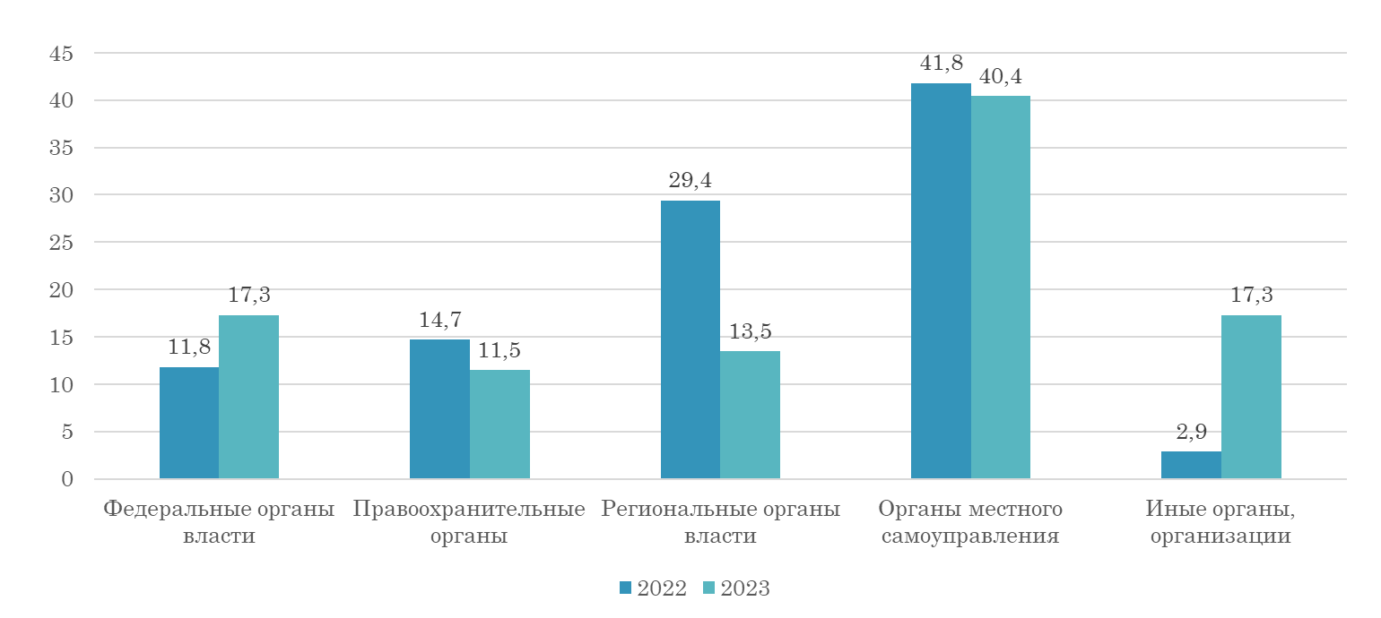
- иные органы и организации (в том числе хозяйствующие субъекты, государственные и муниципальные учреждения) – 17,3%.
Стоит отметить, что большее количество жалоб поступило
от предпринимателей, осуществляющих свою деятельность на территории городского округа «Город Архангельск» (32,7%) и Верхнетоемского муниципального округа Архангельской области (25 %).
По каждому поступающему обращению уполномоченным проводятся мероприятия по изучению и проверке изложенных доводов, дается оценка законности и обоснованности обжалуемых решений или действий (бездействия) органов власти и их должностных лиц, решается вопрос
о необходимости принятия мер, направленных на защиту обратившегося лица.
При этом нередко не находит своё подтверждение
первоначально представленная уполномоченному информация субъекта предпринимательства о допущенном нарушении его прав. Кроме того, имеют место случаи подачи жалоб уполномоченному, разрешение которых находится за пределами его компетенции (например, когда жалоба подается предпринимателем на другого хозяйствующего субъекта).
В связи с этим задача уполномоченного заключается не только
в принятии мер, направленных на защиту и восстановление нарушенных прав и законных интересов предпринимателей, но и в правовом просвещении, предоставлении консультаций и разъяснении широкого круга вопросов, возникающих в процессе ведения предпринимательской деятельности.
Одной из реализуемых уполномоченным форм поддержки субъектов предпринимательской деятельности является его участие в судебных разбирательствах.
В отчетном периоде уполномоченный был привлечен Арбитражным судом Архангельской области по двум делам в качестве третьего лица,
не заявляющего самостоятельных требований относительно предмета спора, а также мировыми судьями и судом общей юрисдикции по трем делам об административных правонарушениях в качестве защитника.
В анализируемый период уполномоченный также участвовал
в рассмотрении 11 судебных споров без процессуального статуса по делу,
в том числе с целью оказания содействия в формировании правовой позиции для защиты интересов субъектов предпринимательской деятельности.

Приведем примеры положительно разрешенных дел:

1. В мае 2023 года в адрес уполномоченного обратился представитель Общества по вопросу несогласия с назначенным мировым судьей административным наказанием за правонарушение, выразившееся
в транспортировке древесины без оформленного в установленном порядке сопроводительного документа (ч. 5 ст. 8.28.1 КоАП РФ), и с просьбой оказать содействие в защите прав Общества по делу об административном правонарушении.
Общество не оспаривало событие административного правонарушения, при этом в качестве причины нарушения указывало
на сбой в системе ЛесЕГАИС.
Изучив представленные доводы и документы, уполномоченный вышел в судебный процесс в качестве защитника Общества на основании ст. 25.5.1 КоАП РФ. В рамках рассматриваемого Холмогорским районным судом Архангельской области дела № 12-32/2023 уполномоченный представил правовую позицию и аргументы в пользу отмены назначенного судом первой инстанции штрафа в размере 250 тысяч рублей.
Суд апелляционной инстанции учел доводы жалобы о некорректной работе системы ЛесЕГАИС, отменил оспариваемое постановление мирового судьи и прекратил производство по делу в связи
с недоказанностью обстоятельств, на основании которых такое постановление было вынесено.
2. В октябре 2023 года в адрес уполномоченного поступила жалоба
от директора Общества на действия Филиала по городу Архангельску ФГКУ «УВО ВНГ России по Архангельской области» (далее – Филиал Росгвардии), связанные с рассмотрением вопроса о допущенных Обществом административных правонарушениях, ответственность
за которые предусмотрена ст. 20.35 КоАП РФ. Так, в вину Обществу вменялось нарушение сроков проведения категорирования двух объектов (территорий) здравоохранения. В соответствии с санкцией вменяемой статьи Обществу грозил штраф от 100 до 500 тысяч рублей, должностному лицу Общества от 30 до 50 тысяч рублей по каждому вменяемому правонарушению.
Уполномоченным была сформирована правовая позиция, направленная на исключение возможности привлечения Общества и его должностного лица к административной ответственности. Также в рамках работы по жалобе на основании ст. 25.5.1 КоАП РФ уполномоченный был допущен в качестве защитника директора Общества при составлении Филиалом Росгвардии протоколов об административных правонарушениях, а также при рассмотрении мировым судьей судебного участка № 3 Октябрьского судебного района г. Архангельска дел об административных правонарушениях № 5-742/2023 и № 5-744/2023. В ходе судебных заседаний уполномоченный выступил в поддержку доводов должностного лица Общества, письменная позиция уполномоченного приобщена к материалам дел.
Судом вынесены постановления, в соответствии с которыми производство по делам прекращено в связи с малозначительностью правонарушения, директору Общества объявлено устное замечание. Названные постановления не обжаловались и вступили в законную силу.
Дополнительно приведем примеры положительно разрешенных обращений, работа по которым завершилась в 2023 году:

1. В результате работы с обращениями субъектов предпринимательской деятельности уполномоченным были направлены материалы в адрес ФАС России, подтверждающие наличие в действиях регионального оператора признаков нарушения антимонопольного законодательства, предусмотренных п. 3 ч. 1 ст. 10 Закона о защите конкуренции.
Как известно, в 2022 году региональным оператором контрагентам направлялись дополнительные соглашения к действующему договору на оказание услуг по обращению с твердыми коммунальными отходами, а также требования об оплате пересчитанных сумм за уже оказанные услуги по договору, рассчитанные исходя из норматива накопления ТКО, которые противоречили способу расчета, указанному в договоре.
По итогам вынесенного ФАС России предупреждения к региональному оператору с требованием об устранении признаков нарушения антимонопольного законодательства, последний в начале 2023 года уведомил об исполнении данного предупреждения.
Была проведена работа по отзыву требований о доначислениях в адрес отходообразователей с кем уже был заключен договор по «факту» об уплате по нормативу.
2. К бизнес-омбудсмену обратился предприниматель, с которым в одностороннем порядке досрочно расторгли договор аренды спортивного зала в одной из школ Архангельской области.
В рамках работы по жалобе уполномоченным проведены переговоры с главой соответствующего муниципального образования по вопросу оказания содействия в урегулировании сложившейся ситуации.
Это помогло сторонам прийти к компромиссу и урегулировать спорный вопрос.
На данный момент стороны сохранили существующие между ними договорные отношения и заключили дополнительное соглашение к договору аренды, в соответствии с которым изменили (снизили) размер арендной платы.
Стоит отметить, что проведение согласительных процедур является одним из самых востребованных инструментов бизнес-защитника при взаимодействии с бизнесом и властью.
5. Благодаря содействию бизнес-омбудсмена Ивана Кулявцева удалось снизить размер государственной пошлины.
Разрешились проблемы правоприменения пунктов 22 и 27 статьи 333.33 Налогового кодекса РФ, повлекшие увеличение государственной пошлины за регистрацию дополнительных соглашений к договорам аренды.
Ранее размер государственной пошлины составлял 22 000 рублей, что создавало дополнительную финансовую нагрузку на юридических лиц при регистрации соглашений об изменении договоров аренды объектов недвижимости.
Уполномоченным в адрес федерального бизнес-омбудсмена Б.Ю. Титова был направлен проект обращения в адрес Министерства финансов Российской Федерации, содержащий предложение о проведении дополнительного анализа положений статьи 333.33 Налогового кодекса РФ с целью изменения позиции правоприменителя. Результат – внесли изменения в эту статью.
3. Медиативная процедура позволила урегулировать спор с регоператором.
К уполномоченному обратился предприниматель с просьбой об урегулировании спорных вопросов, касающихся оплаты услуги по вывозу ТКО по ряду объектов торговли.
По инициативе бизнес-уполномоченного проведена встреча с участием представителя регоператора и предпринимателя.
В результате процедуры медиации по урегулированию спора между субъектом предпринимательства и региональным оператором стороны пришли к договоренности о заключении мирового соглашения.

Здесь и далее – общество с ограниченной ответственностью (обезличено)

